Конспект НОД по познавательно-исследовательской деятельности. 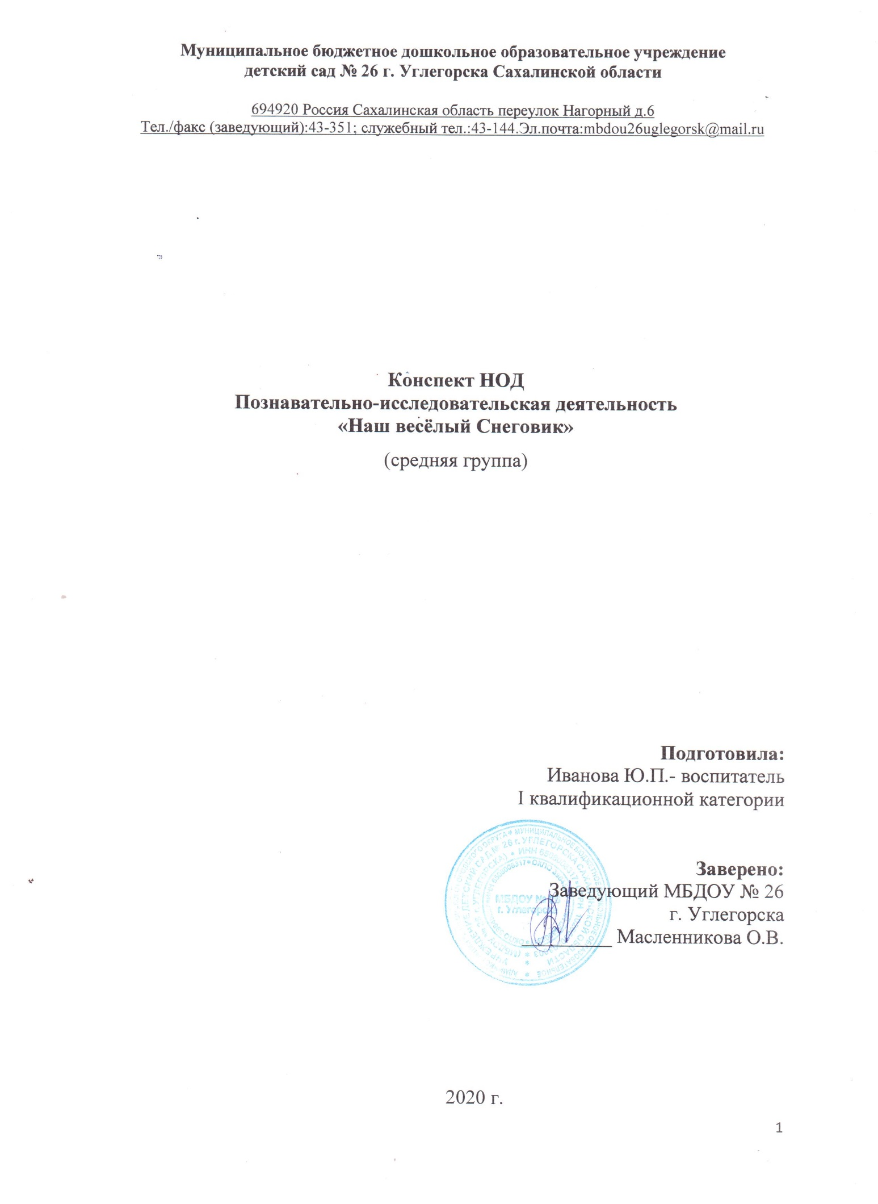

**Тема: «Наш весёлый Снеговик!»** (средняя группа)

**Цель**: Формирование **познавательной** активности детей при исследовании свойств **снега**, льда, воды

**Задачи**:

***Образовательные:***

* Учить устанавливать элементарные причинно-следственные связи: **снег** и лед в тепле тают и превращаются в воду, на морозе вода замерзает и превращается в лед.
* Закреплять представление детей о свойствах **снега и льда***(цвет, форма, температура, превращение в воду)*.

***Развивающие:***

* Развивать наблюдательность, умение сравнивать, анализировать, обобщать, делать выводы.
* Активизировать и обогащать словарь детей.

***Воспитательные:***

* Поощрять желание детей прийти на помощь.
* Воспитывать любовь к природе

**Оборудование:**

Письмо, геометрические фигуры, темный картон, картинки **снеговиков**, игрушки **Снеговики**, ведерки со **снегом и льдом**, поднос, тазик с водой, бутылки с водой, краски, кисти, формочки, нитки, цветная ледяная игрушка на ниточке.

**Предварительная работа:**

* Лепка с детьми на участке **снеговиков**, снежков.
* Заучивание считалок, стихотворений,
* пальчиковой гимнастики о **Снеговике**.
* Чтение сказок: *«Заюшкина избушка»*, *«****Снегурочка****»*,
* рассказа Н. Калининой *«Снежный колобок»*.
* Наблюдение за **снегом**
* Игры-экспериментирование с **снегом**,
* Просмотр компьютерной презентации *«Что такое****снег****»*.

**Ход НОД:**

**Воспитатель:**

- Ой, ребята, посмотрите, что я обнаружила за нашим окном!

- Что это? *(письмо)*. Оно такое холодное.

- Как вы думаете, от кого оно могло прийти?

- Давайте его прочитаем, наверно, оно нам адресовано.

Дети: Да!

***Воспитатель:*** - Ой, да тут загадка!

Три снежных комочка,

Морковь и метла.

Кого же во двор

К нам зима принесла?

*(****снеговик****)*

Ребята, здравствуйте! Пишет вам ваш **друг весёлый Снеговик**.

Меня зовут Снеговичок. Я сам зайти к вам в группу не могу, поэтому отправляю письмо. Мне так скучно одному и поиграть не с чем. Помогите мне, пожалуйста. Посылаю вам свою фотографию *(показ картинки на интерактивной доске)*

***Воспитатель:***

- Ребята, а вы хотите помочь весёлому Снеговичку?

А как? *(Ответы детей)*

***Воспитатель:***

- Давайте выложим на столе снеговиков*(предлагаются разные фигуры)*.

- Какие замечательные снеговики у вас получились. Теперь нашему другу весёлому Снеговичку скучно не будет.

- Из каких геометрических фигур состоит снеговик?

- Посмотрите, какие снеговики получились у меня*(показ картинки на доске)*

- Они одинаковые? *(ищут отличия)*.

- Как вы думаете, почему наш друг снеговик Снеговичок не может зайти к нам в группу? *(Ответы детей)*

- Почему он растает? *(ответы детей)*

- Хотите побольше узнать о снеге и льде? *(Да)*

*(внести ведерки со снегом и льдом)*

**Экспериментирование**: *Рассматривание****снега****, наблюдение за его свойствами.*

***Воспитатель:*** - Какой **снег**?

Дети: - Холодный, мокрый, белый.

***Воспитатель:*** *-* Чем пахнет **снег**?

Дети: - Снежинками, без запаха. Ничем.

***Воспитатель:*** - Что можно из него слепить?

Дети: - Комочки, снежки, горку.

***Воспитатель:***

- Давайте, слепим снежные пирожки для **Снеговика**.

- Возьмите в свои ладошки немного **снега**. Прижмите **другой ладошкой**.

**Речедвигательная гимнастика *«Я пеку, пеку, пеку…»*:**

Я пеку, пеку, пеку,

Пирожок **Снеговику**.

Пирожочек я слеплю

На подносик положу!

(Дети кладут *«пирожки»* на поднос)

***Воспитатель:***

- Ну, что, ребята, удалось нам слепить пирожки из **снега**?

Дети: - Да!

***Воспитатель:*** - Почему?

Дети: - **Снег липкий**, потому что подтаял.

***Воспитатель:*** - Какой формы *«пирожки»*? На что похожи?

Дети: - Круглые, похожи на шарики.

***Воспитатель:*** - Что стало с нашими руками?

Дети: - Замерзли, стали холодными, мокрыми.

***Воспитатель:*** - Почему руки замерзли?

Дети: - Потому что **снег холодный**.

***Воспитатель:*** - Почему руки мокрые?

Дети: - **Снег** растаял от теплых ладошек. Превратились в воду.

***Воспитатель:***

- Давайте вытрем руки салфеткой. *(Дети вытирают руки)*.

- Потрогайте **друг у друга ладони**, действительно ли они холодные?

*(Дети трогают ладони****друг у друга****, прикладывают ладони к своим щекам.)*

***Воспитатель:***

- Что нужно сделать, чтобы согреть руки?

Дети: - Погреть их.

***Воспитатель:***

- 1, 2, 3, 4, 5 – всем в кружочек надо встать.

**Речедвигательная гимнастика *«Погреемся»*:**

- Мы погреемся немножко

И похлопаем в ладошки:

Хлоп-хлоп-хлоп!

Хлоп-хлоп-хлоп!

Ножки тоже мы погреем

И потопаем скорее:

Топ-топ-топ!

Топ-топ-топ!

Чтоб согреться нам быстрее

Мы попрыгаем скорее

Прыг-прыг-прыг!

Прыг-прыг-прыг!

***Воспитатель:*** - Ну, что, согрелись?

Дети: - Да!

**Беседа:** **«Почему *«снежные пирожки»* начали таять?»**

***Воспитатель:*** *-* Ребята, что происходит с нашими *«пирожками»*?

Дети: - *«Пирожки»* тают.

***Воспитатель:*** - Во что превращается **снег**?

Дети: - **Снег превращается в воду**.

***Воспитатель:*** - Почему *«пирожки»* тают?

Дети: - в нашей группе тепло.

***Воспитатель:*** - Где ещё быстро может растаять **снег**?

Дети: - На батарее, на печке, на солнце, в комнате.

***Воспитатель:*** - Как вы думаете, что случится с водой на улице в холодную погоду? *(Вода замерзнет, превратится в лед.)*

**Экспериментирование с льдом.**

***Воспитатель:***

- Что такое лёд? Какой он? Рассмотрите его.

*(Твердый, гладкий, прозрачный, холодный.)*

***Воспитатель:***

- Что происходит со льдом в воде? Давайте проверим. Он плавает или тонет?

***Воспитатель:***

- Лед легче, чем вода, поэтому он плавает на поверхности. Вода теплее, чем лед, поэтому лед в воде начинает таять.

*Дети экспериментируют с льдом.*

***Воспитатель:***

- Ребята, как вы считаете, это хорошо или плохо, что **снег покрывает землю**, а лёд реки и озера? *(ответы детей.)*

А теперь отдохнем немного и поиграем.

**Физминутка Игра *«Зимняя»***

Быстрые ножки шагали по дорожке, *Шагают друг за другом*

Скрип-скрип, топ-топ

Провалились мы в сугроб. *Падают на пол*

Из сугроба вылезали

И штанишки отряхали, *Встают,* *«отряхиваются»*

Ручки тоже отряхали,

Шапки тоже отряхали.

Путь свой дальше продолжали. *Идут по кругу*

А мороз-то крепчает:

Он за носик кусает, *Закрывают ладошкой нос,*

И за щёчки кусает, *Растирают щёки*

И за ушки кусает. *Прикрывают уши*

Ты мороз, мороз, мороз *Грозят пальчиком*

Не кусай меня за нос,

Не щипай меня за щёчки,

Не хватай меня за ушки.

А мороз-то крепчает, метель-вьюгу подзывает.

Вьюжки, вьюжки, вьюжки вью *Вращают руками перед собой*

Колотушки колочу, приколачиваю. *Бьют кулачком по ладошке.*

***Воспитатель:***

- Чем похожи **снег и лед**?

- Почему они быстро тают на ладошке?

- Что получается, когда **снег и лед тают**?

- Какого цвета эта вода? *(прозрачная, бесцветная)*.

- Что нужно сделать, чтобы вода стала цветной?

- Давайте добавим немного краски в бутылочки с водой и понаблюдаем, что будет происходить.

- Что вы заметили?

- Почему вода изменила свой цвет?

***Воспитатель:*** - Вы такие молодцы и поэтому я хочу показать вам сюрприз *(ледяная игрушка)*.

- Кто догадался, как я ее сделала?

- Вы хотите научиться, делать такие игрушки?

- Давайте нальем цветную воду в формочки и когда пойдем на прогулку вынесем их на улицу.

- Когда они замерзнут, мы украсим ими наш участок.

- Как вы думаете, такой участок понравится нашему **другу Снеговичку**, ему будет с чем поиграть.

- Значит, мы выполнили просьбу **Снеговичка**? *(Да)*

**Рефлексия:**

Чем мы сегодня занимались?

Что вам больше всего запомнилось или понравилось делать?